# 

# KATA PENGANTAR

Segala puji dan syukur kami panjatkan kehadirat Allah SWT., karena berkat rahmat dan karunia-Nya kami dapat menyelesaikan Buku Pedoman Mitra Program Kreativitas Mahasiswa bidang Pengabdian kepada Masyarakat (PKM-PM) dengan judul “Inovasi Media Edukatif Digital Agent Ecobrick pada Siswa SD Inpres Tamamaung 2 Makassar dalam Pengolahan Craftsmanship Limbah Plastik Berbasis Mobile”.

Kegiatan Program Kreativitas Mahasiswa merupakan suatu bentuk program yang diselenggarakan oleh Direktorat Pembelajaran dan Kemahasiswaan (Belmawa), Direktorat Jenderal Pendidikan Tinggi, riset dan Teknologi pada Kementerian Pendidikan, Kebudayaan, Riset dan Teknologi Republik Indonesia (Kemendikbudristek RI). Kegiatan ini bertujuan untuk memberikan ruang kepada Mahasiswa program Sarjana dan Vokasi pada perguruan tinggi Negeri maupun Swasta untuk berperan aktif menuntaskan permasalahan bangsa melalui pemikiran yang inovatif dan solutif. Selain itu, pihak Belmawa memfasilitasi potensi yang dimiliki Mahasiswa Indonesia untuk mengkaji, mengembangkan, dan menerapkan ilmu dan teknologi yang telah dipelajari diperkuliahan kepada masyarakat secara luas.­­

Buku pedoman mitra merupakan salah satu luaran wajib dalam Program Kreativitas Mahasiswa yang bertujuan untuk memberikan informasi kepada mitra terkait program kegiatan dan luaran produk yang dihasilkan dan dapat dikembangkan oleh mitra. Selama proses kegiatan ini, kami mendapatkan bantuan dan bimbingan dari beberapa pihak. Oleh karena itu, kami berterima kasih kepada:

1. Balai Pengembangan Talenta Indonesia, Pusat Prestasi Nasional, Kementerian Pendidikan, Kebudayaan Riset dan Teknologi selaku kementerian yang memfasilitasi dan menyelenggarakan kegiatan Program Kreativitas Mahasiswa tahun 2022.
2. Bapak Prof. Dr. H. Basri Modding, S.E., M.Si. selaku Rektor Universitas Muslim Indonesia.
3. Dr. Nasrullah Arsyad, SH., MH selaku Wakil Rektor 3 Bidang Kemahasiswaan dan Alumni
4. Bapak Ir. Purnawansyah, M. Kom., MTA. selaku dekan Fakultas Ilmu Komputer.
5. Bapak H. Mustafa S.Pd., selaku Kepala Sekolah SD Inpres Tamamaung 2 Makassar.
6. Rekan-rekan mahasiswa Fakultas Ilmu Komputer dan Fakultas Sastra yang telah berpartisipasi dalam penyelesaian luaran PKM.

Akhir kata, kami menyadari bahwa buku pedoman ini masih jauh dari kesempurnaan. Dengan demikian, kami mengharapkan agar pembaca berkenan memberikan umpan balik berupa kritik dan saran. Semoga buku panduan ini memberikan manfaat bagi berbagai pihak.

Makassar, Jumat 24 Juni 2022

Tim Pelaksana

# DAFTAR ISI

KATA PENGANTAR i

DAFTAR ISI iv

BAB 1. DEFENISI ECOBRICK 1

A. Pengertian Ecobrick 1

B. Pengolahan Produk Ecobrick 3

BAB 2. APLIKASI ANDROID ECOBRICKSCHOOL.APP 6

A. Pengertian Android 6

B. Kelayakan Teknis Aplikasi 7

BAB 3. PENGGUNAAN APLIKASI ECOBRICKSCHOOL.APP USER SISWA 9

A. Login Siswa 9

B. Fitur Explorasi Ecobrick 11

C. Fitur Video Tutorial 15

D. Fitur Games Edukatif 16

BAB 4. PENGGUNAAN APLIKASI ECOBRICKSCHOOL.APP USER GURU 29

A. Login Guru 29

B. Fitur Grafik Hasil Pencapaian Siswa Perkategori 30

C. Fitur Grafik Hasil Pencapaian Keseluruhan Siswa 31

D. Fitur Grafik Persiswa 32

BAB 5. PENGELOLAAN WEBSERVER UNTUK ADMIN 33

A. Login Admin 33

B. Dashboard 34

C. Report Data 34

D. Create Kuis 35

E. Data Kuis 35

F. Data User 36

DAFTAR PUSTAKA 37

BIOGRAFI PENULIS 39

# BAB 1. DEFENISI ECOBRICK

## Pengertian Ecobrick

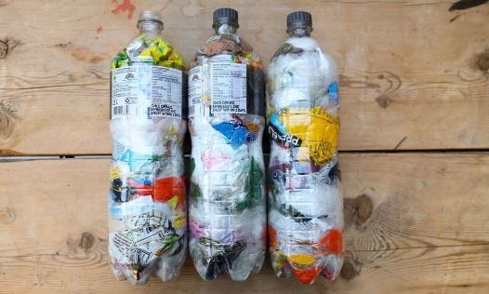

Gambar 1. Ecobrick

Ecobrick adalah botol plastik yang diisi padat dengan limbah non-biological (bahan-bahan seperti tanah, busa, plastik pembungkus makanan, kantong plastik, serta bahan-bahan plastik lainnya) untuk membuat blok bangunan yang dapat digunakan kembali (Samad et al., 2021). Ecobrick atau disebut juga eko-batu bata adalah teknologi berbasis kolaborasi yang menyediakan solusi limbah padat tanpa biaya untuk individu, rumah tangga, sekolah, dan masyarakat, yang dikenal juga sebagai bottle brick atau ecoladrillo (Imron, 2019). Ecobrick merupakan salah satu upaya kreatif untuk mengelola sampah plastik menjadi benda-benda yang berguna, mengurangi pencemaran dan racun yang ditimbulkan oleh sampah plastik (Istirokhatun & Nugraha, 2019). Ecobrick adalah teknologi berbasis kolaborasi yang menyediakan solusi limbah padat tanpa biaya untuk individu, rumah tangga, sekolah, dan masyarakat (Widiyasari et al., 2021).

Ecobrick adalah sebutan untuk bata ramah lingkungan. Berbeda dengan bata pada umumnya, ecobrick dibuat menggunakan sampah botol plastik yang berisi sisa-sisa sampah plastik yang sudah tidak digunakan lagi. Inovasi membuat ecobrick ini pertama kali dilakukan oleh Russell Maier, seorang seniman dari Kanada. Ia sangat menyadari bahaya sampah plastik bagi lingkungan dan kesehatan, dan mulai mencari-cari cara untuk mengurangi sampah plastik tanpa menimbulkan masalah lain bagi lingkungan. Lalu, lambat laun langkahnya membuat ecobrick ini mulai populer dan semakin banyak dilakukan juga oleh orang-orang di seluruh dunia.

Dengan adanya ecobrick, sampah-sampah plastik dapat tersimpan dengan baik dalam botol dan dimanfaatkan untuk hal berguna lainnya, alih-alih membuat sampah plastik harus dibakar, tertimbun, atau dibiarkan menggunung di tempat pembuangan sampah. Jika plastik-plastik tersebut di bakar, maka zat-zat berbahaya seperti karbon monoksida akan terlepas ke udara, membahayakan kesehatan orang-orang, hingga menjadi penyumbang pemanasan global. Kemudian, jika dibiarkan begitu saja, partikel plastik juga akan sulit sekali terurai dan dapat membahayakan ekosistem di sekitarnya, seperti ekosistem tanah maupun laut. Karena itu, kita harus dapat berusaha untuk mengurangi penggunaan sampah plastik. Jika sampai harus menggunakan dan menghasilkan sampah plastik, lebih baik kita kumpulkan agar dapat dimanfaatkan kembali menjadi sesuatu yang berguna dalam jangka panjang. Ecobrick yang di buat nantinya bisa dimanfaatkan untuk berbagai macam hal seperti misalnya membuat Dinding, Kursi, dan Perabotan lainnya.

## Pengolahan Produk Ecobrick

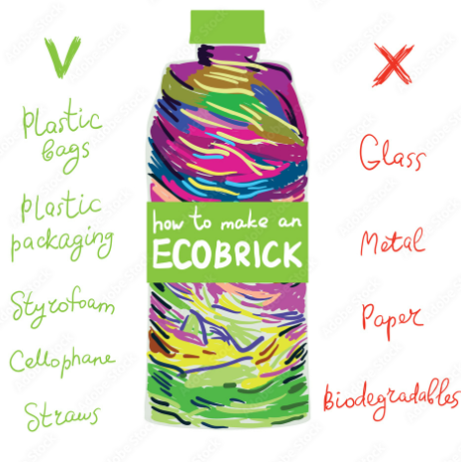

Gambar 2. Cara Membuat Ecobrick

Untuk membuat Ecobrick, hal pertama yang perlu dilakukan adalah menyiapkan alat dan bahan. Adapun alat dan bahan utama yang diperlukan yaitu:

1. Botol - Botol Plastik

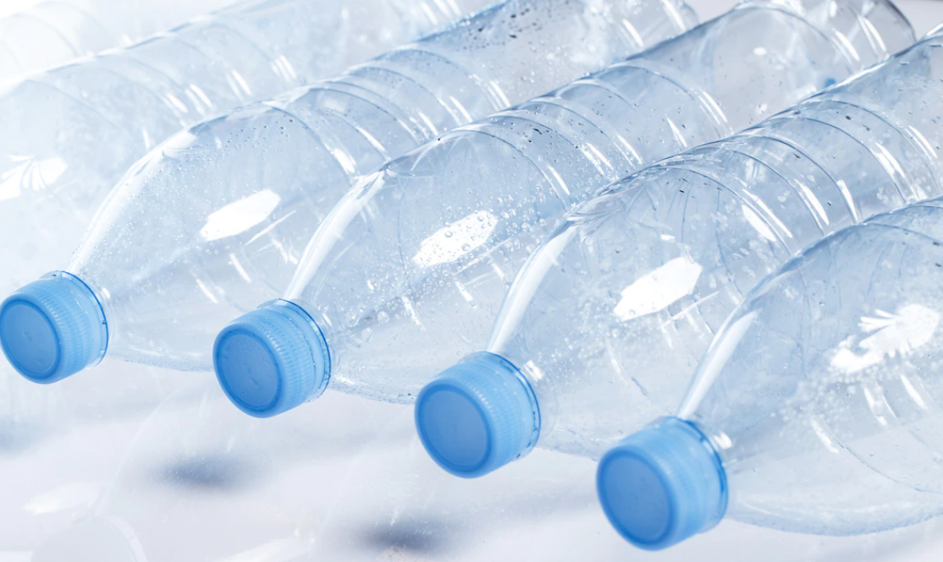

Gambar 3. Botol Plastik

1. Sampah Plastik

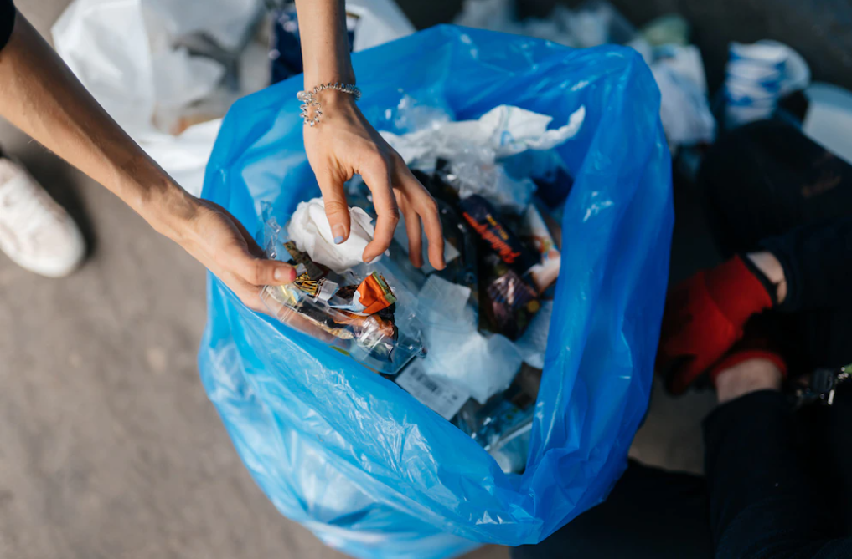

Gambar 4. Sampah Plastik

1. Tongkat

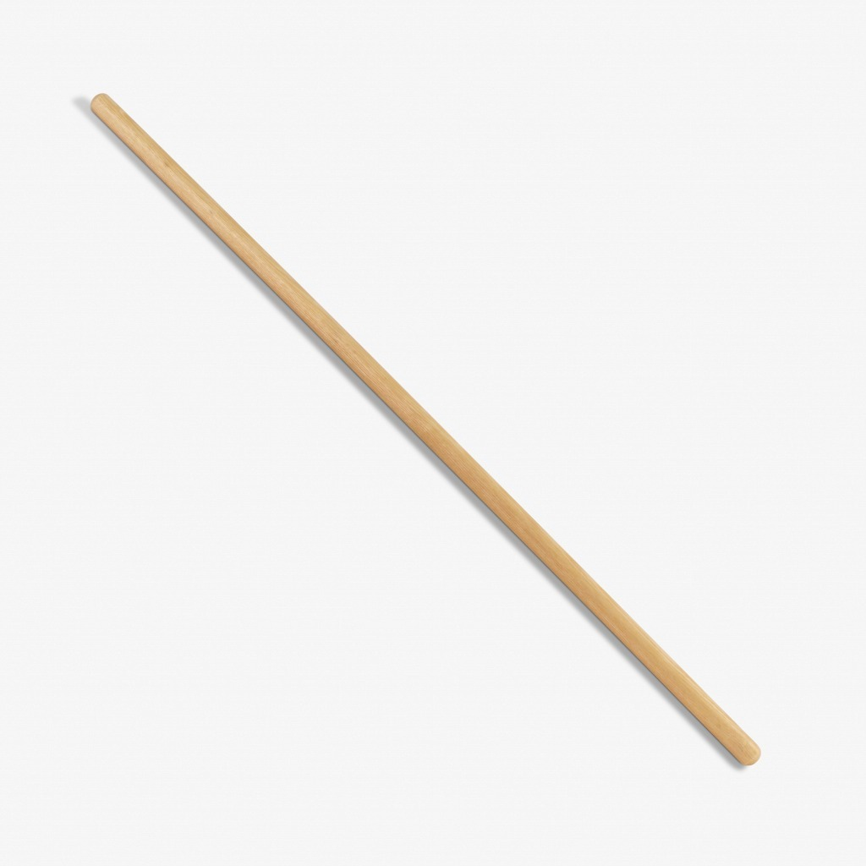

Gambar 5. Tongkat

Langkah-langkah membuat ecobrick:

1. Cuci dan sterilkan semua elemen plastik maupun perlengkapan menggunakan sabun anti bakteri. Pensterilan elemen-elemen plastik sangat diperlukan untuk menghilangkan bakteri yang melekat.
2. Keringkan semuanya menggunakan lap bersih
3. Masukkan sampah plastik kedalam botol tersebut. Jika sampah plastik berukuran besar, potong menggunakan gunting
4. Padatkan sampah plastik menggunakan tongkat ke seluruh ruangan botol. Jangan sampai kempes atau mengeluarkan bunyi saat ditekan dari luar.
5. Tutup botol tersebut dan Anda telah menyelesaikan satu buah ecobrick.

Ulangi langkah-langkah tersebut hingga ecobrick cukup digunakan untuk membuat craftsmanship seperti pada gambar 6, 7, 8 dan 9.

|  |  |
| --- | --- |
| Gambar 6. Kursi Mini | Gambar 7. Rak Sepatu |
| Gambar 8. Rak Bunga Gantung | Gambar 9. Meja Mini |

# BAB 2. APLIKASI ANDROID ECOBRICKSCHOOL.APP

## Pengertian Android

Android adalah sistem operasi berbasis Linux yang dirancang untuk perangkat seluler layar sentuh seperti telepon pintar dan komputer tablet (Pramana, 2020). Android adalah salah satu platform sistem operasi yang digemari masyarakat karena sifatnya yang open source sehingga memungkinkan pengguna untuk melakukan pengembangan. Android merupakan generasi baru platform mobile berbasis linux yang mencakup sistem operasi, middleware, dan aplikasi (Utomo & Wahyudi, 2020).

Tujuan awal pengembangan Android adalah untuk mengembangkan sebuah sistem operasi canggih yang diperuntukkan bagi kamera digital, namun kemudian disadari bahwa pasar untuk perangkat tersebut tidak cukup besar, dan pengembangan Android lalu dialihkan bagi pasar telepon pintar untuk menyaingi Symbian dan Windows Mobile (iPhone Apple belum dirilis pada saat itu). Meskipun para pengembang Android adalah pakar-pakar teknologi yang berpengalaman, Android Inc. dioperasikan secara diam-diam, hanya diungkapkan bahwa para pengembang sedang menciptakan sebuah perangkat lunak yang diperuntukkan bagi telepon seluler (Huda, 2013).

## Kelayakan Teknis Aplikasi

1. Kebutuhan Perangkat Keras

|  |  |  |
| --- | --- | --- |
| No | Perangkat Keras | |
| 1. | Laptop/ PC | Prosesor Intel ® core i5  Minimal ram 6GB  Minimal SSD 125gb |
| 2. | HP | Mendukung koneksi 4G LTE  Minimal RAM 2 GB |

1. Kebutuhan Perangkat Lunak

|  |  |  |
| --- | --- | --- |
| No | Perangkat Lunak | |
| 1. | Desain aplikasi | Adobe XD  Figma |
| 2. | Penulisan Sourcode | Visual Studio Code |
| 3. | Web Server | * Xampp 8.0 * <https://ecobrickapp.com/> |
| 4. | Framework | Flutter |
| 5. | Web browser | Microsoft Edge  Chrome |

1. Kebutuhan Perangkat Jaringan

|  |  |
| --- | --- |
| No | Perangkat jaringan |
| 1. | Jaringan: Telkomsel, Indosat, XL, dll |
| 2. | Wi-fi |
| 3. | LAN |

1. Kebutuhan Database

|  |  |
| --- | --- |
| No | Database sistem |
| 1. | Xampp 8.0 |
| 2. | Hostinger |

# BAB 3. PENGGUNAAN APLIKASI ECOBRICKSCHOOL.APP USER SISWA

## Login Siswa

Saat membuka aplikasi ecobrickschool.app, akan muncul halaman login. Masukkan NISN (username) dan kata sandi (password) anda kemudian tekan Masuk.

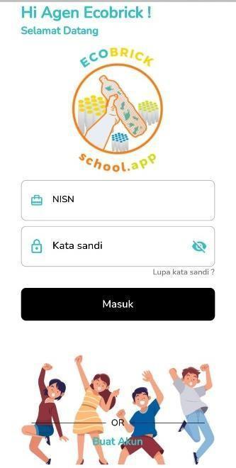

Gambar 10. Halaman Login

Jika belum memiliki akun, tekan tombol Buat Akun untuk membuat akun baru. Setelah menekan tombol akan muncul tampilan form pengisian data akun. Seperti pada gambar 11.

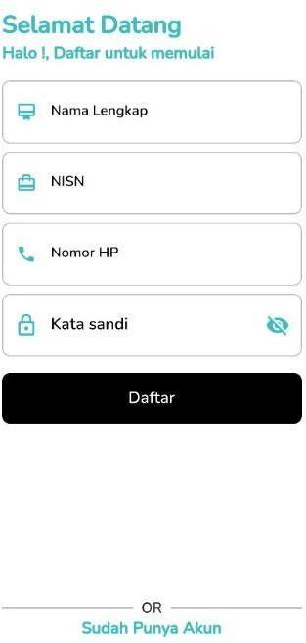

Gambar 11. Form Pengisian Data Akun

Adapun keperluan data yang diminta ketika membuat akun diantaranya Nama lengkap, NISN, Nomor HP, dan Kata sandi. Setelah data diisi dengan benar, tekan tombol Daftar. Setelah itu, akan langsung dialihkan ke halaman utama aplikasi ecobrickschool.app seperti pada gambar 12.

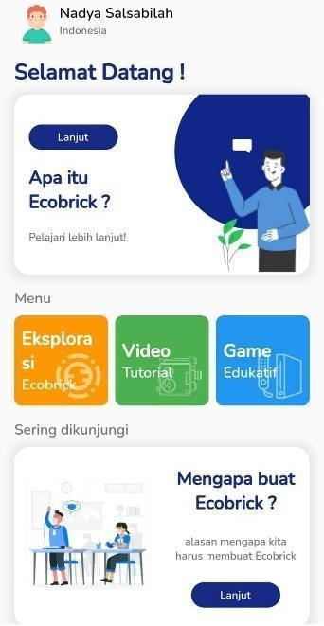

Gambar 12. Halaman Utama

Halaman utama memiliki 2 bagian yaitu profil dan menu fitur.

|  |  |
| --- | --- |
| Gambar 13. Profil | Gambar 14. Menu Fitur Aplikasi Ecobrickshool.app |

## Fitur Explorasi Ecobrick

Pada fitur Eksplorasi ecobrick berisi penjelasan mengenai Ecobrick. Diantaranya pembahasan tentang Apa itu Ecobrick, Manfaat Ecobrick, Sejarah Ecobrick, Mengapa buat Ecobrick dan Cara Pembuatan Ecobrick.

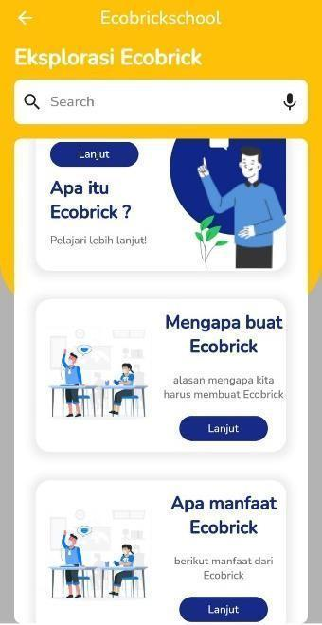

Gambar 15. Tampilan Fitur Eksplorasi Ecobrick

Saat menekan tombol lanjut pada bagian frame Apa itu Ecobrick, akan muncul tampilan informasi Pengertian Ecobrick seperti pada gambar 16.

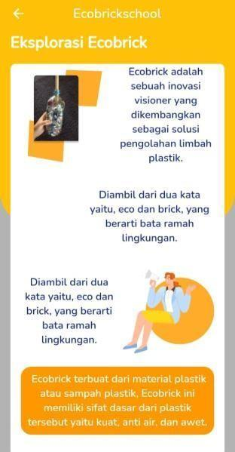

Gambar 16. Tampilan Fitur Eksplorasi apa itu ecobrick

Selanjutnya, saat menekan tombol lanjut akan menampilkan tampilan informasi ecobrick sesuai dengan frame.

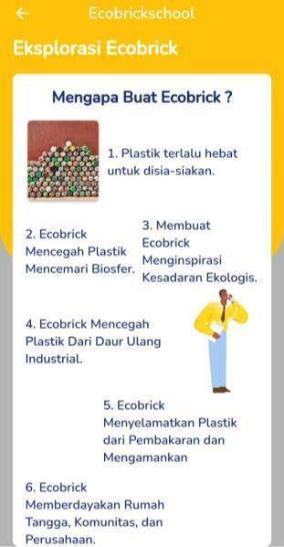

Gambar 17. Tampilan Fitur Eksplorasi Mengapa buat Ecobrick

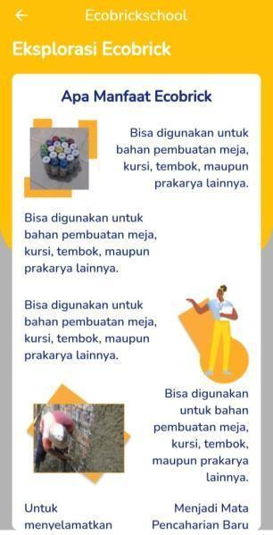

Gambar 18. Tampilan Eksplorasi Manfaat Ecobrick

Ketika menekan tombol lanjut frame Apa itu ecobrick, maka aplikasi akan menampilkan eksplorasi Manfaat ecobrick.

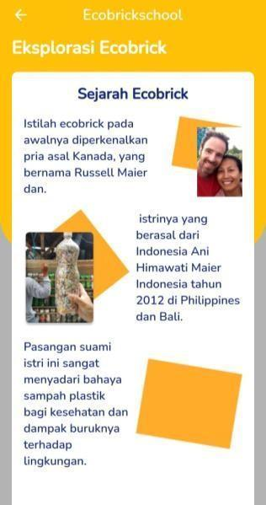

Gambar 15. Tampilan Eksplorasi Sejarah Ecobrick

Ketika menekan tombol lanjut pada frame Sejarah Ecobrick maka akan muncul tampilan seperti pada gambar 15. Dan terakhir ketika menekan tombol lanjut pada frame Cara Pembuatan Ecobrick maka akan muncul tampilan seperti pada gambar 16.

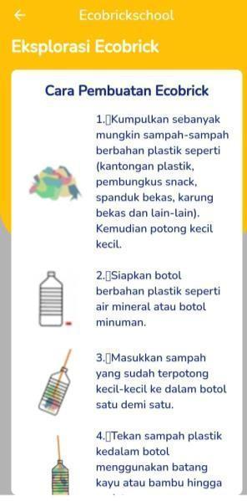

Gambar 16. Tampilan Eksplorasi Cara Pembuatan Ecobrick

Pada gambar 16. Merupakan tampilan cara pembuatan ecobrick yang dilengkapi dengan gambar.

## Fitur Video Tutorial

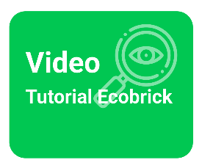Pada fitur ini terdapat Video Tutorial Cara Membuat Ecobrick, Sofa Ecobrick, Meja Ecobrick, Rak Sepatu Ecobrick, serta Rak Bunga Gantung Ecobrick.

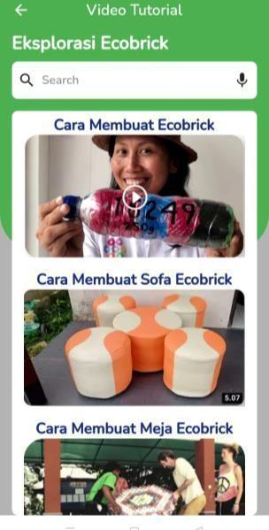

Gambar 17. Fitur Video Tutorial

Gambar 17 merupakan tampilan dari fitur video tutorial, dimana didalamnya terdapat 4 video tutorial diantaranya yaitu cara pembuatan ecobrick, cara pembuatan craftsmanship meja dari ecobrick,

## Fitur Games Edukatif

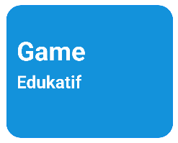Games Edukatif merupakan sebuah media pembelajaran yang bersifat mendidik, dimana dengan media tersebut dapat mendorong siswa untuk berpikir kreatif dan melakukan kegiatan dengan sesama siswa dalam melakukan permainan kegiatan pembelajaran.

|  |  |
| --- | --- |
| Gambar 18. Kuis Edukatif 1-2 | Gambar 19 Kuis Edukatif 3-4 |

Quis 1 dan 2 membahas pertanyaan seputar ecobrick yang disertai dengan gambar. Sedangkan quis 3-4 membahas pertanyaan cara pembuatan craftsmanship ecobrick. Setiap quis terdiri dari 5 soal pilihan ganda dengan 4 opsi pilihan jawaban dengan waktu pengerjaan kuis selama 20 detik. Untuk memulai pengerjaan kuis, tekan tombol mulai. Hasil dari pengerjaan kuis akan otomatis tampil seperti pada gambar 25.

1. Tampilan quis 1:

|  |  |
| --- | --- |
| Gambar 20. Quis 1 no. 1 | Gambar 21. Quis 1 no. 2 |
| Gambar 22. Quis 1 no. 3 | Gambar 23. Quis 1 no. 4 |

|  |  |
| --- | --- |
| Gambar 24. Quis 1 no. 5 | Gambar 25. Hasil Pengerjaan Quis 1 |

1. Tampilan Quis

|  |  |
| --- | --- |
| Gambar 26. Quis 2 no. 1 | Gambar 27. Quis 2 no. 2 |

|  |  |
| --- | --- |
| Gambar 28. Quis 2 no. 3 | Gambar 29. Quis 2 no. 4 |
| Gambar 30. Quis 2 no. 5 | Gambar 31. Hasil pengerjaan quis 2 |

1. Tampilan Quis 3

|  |  |
| --- | --- |
| Gambar 32. Quis 3 no. 1 | Gambar 33. Quis 3 no. 2 |
| Gambar 34. Quis 3 no. 4 | Gambar 35. Quis 3 no. 4 |

|  |  |
| --- | --- |
| Gambar 36. Quis 3 no. 5 | Gambar 37. hasil pengerjaan quis 3 |

1. Tampilan Quis 4

|  |  |
| --- | --- |
| Gambar 38. Quis 4 no. 1 | Gambar 39. Quis 4 no. 2 |

|  |  |
| --- | --- |
| Gambar 40. Quis 4 no. 3 | Gambar 41. Quis 4 no. 4 |
| Gambar 42. Quis 4 no. 5 | Gambar 43. Hasil Pengerjaan Quis 5 |

# BAB 4. PENGGUNAAN APLIKASI ECOBRICKSCHOOL.APP USER GURU

## Login Guru

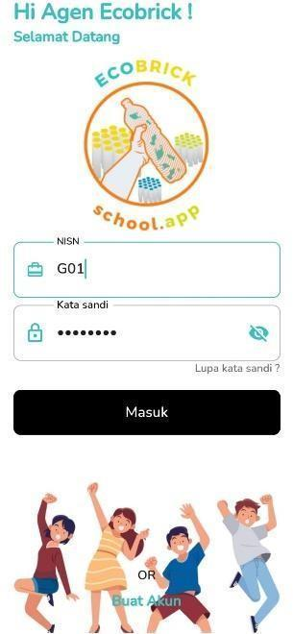

Gambar 44. Halaman login

Pada gambar 44 merupakan halaman login untuk guru yang terdiri dari 2 aksi yaitu pembuatan akun dan login. Jika guru baru menggunakan aplikasi ini diharapkan terlebih dahulu membuat akun dan menginformasikan ke admin. Setelah akun terbentuk maka guru dapat melakukan login sesuai dengan NISN (username) dan kata sandi (password).

## Fitur Grafik Hasil Pencapaian Siswa Perkategori

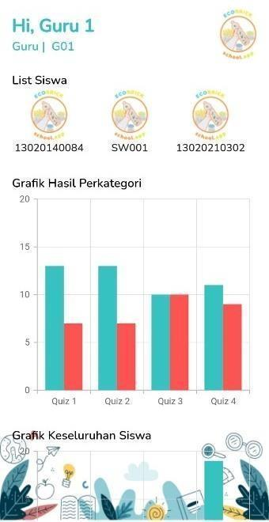

Gambar 45. Halaman Utama Hasil Perkategori

Pada gambar 45 merupakan tampilan hasil perkategori dari pengerjaan games edukatif, dimana pada diagram tersebut menampilkan hasil jawaban perkategori kuis.

## Fitur Grafik Hasil Pencapaian Keseluruhan Siswa

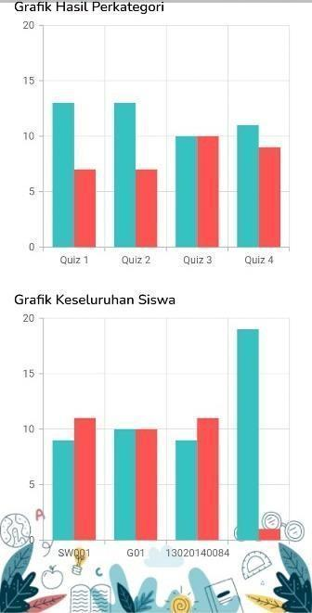

Gambar 46. Halaman Utama Hasil Pencapaian Keseluruhan Siswa

Pada gambar 46 merupakan tampilan hasil pencapaian dari keseluruhan siswa, dimana diagram tersebut menampilkan hasil jawaban keseluruhan persiswa.

## Fitur Grafik Persiswa

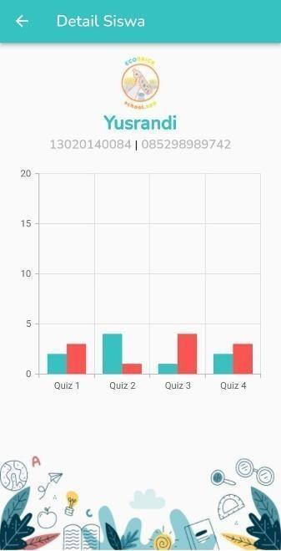

Gambar 47. Fitur Grafik Persiswa

Pada gambar 47 Merupakan grafik diagram pencapaian siswa dari pengerjaan kuis edukatif, dimana perdiagram blok menampilkan jumlah per kuis untuk jawaban yang Benar dan Salah.

# BAB 5. PENGELOLAAN WEBSERVER UNTUK ADMIN

## Login Admin

1. Bukalah ecobrick.app melalui web browser dengan alamat url sebagai berikut: *https://ecobrickapp.com/login*
2. Setelah itu, akan tampil halaman utama website seperti pada gambar 48.

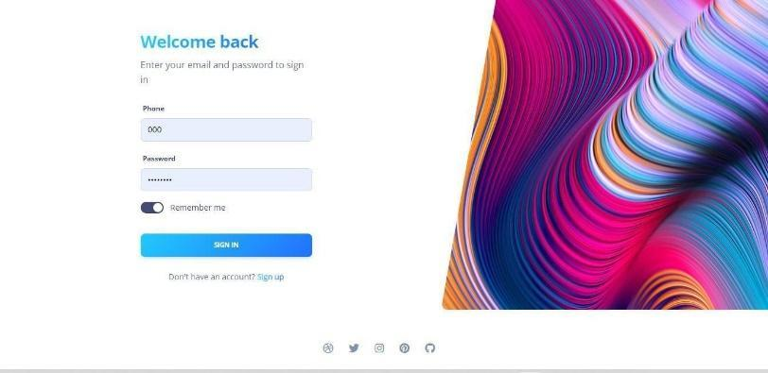

Gambar 48. Halaman Login Admin

1. Masukkan data akun yang sudah dibuatkan oleh programmer.

## Dashboard

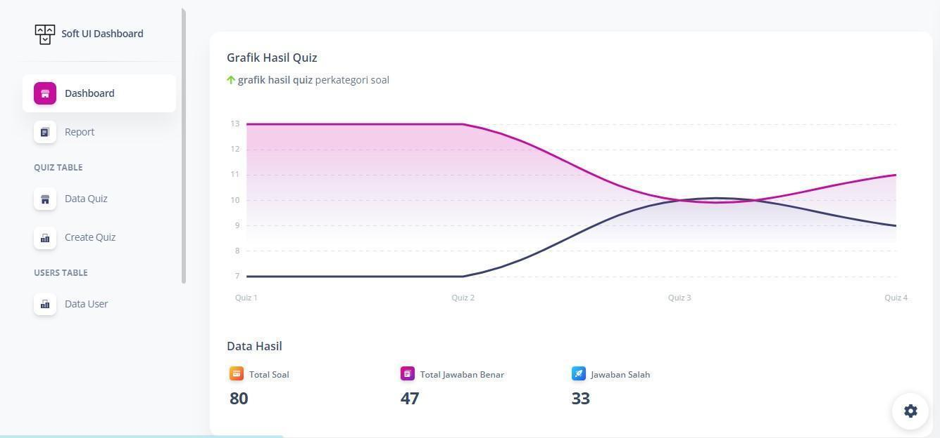

Gambar 49. Halaman Dashboard

Gambar 49 merupakan gambar dari menu dashboard yang berfungsi menampilkan data hasil perkategori dan hasil pengerjaan keseluruhan quis.

## Report Data

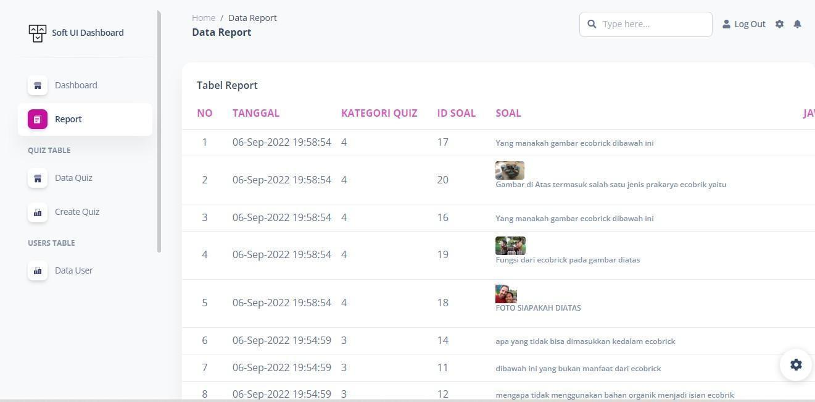

Gambar 50. Report Data

Gambar 50 merupakan tampilan dari report data yang berfungsi menampilkan data berupa waktu, kategori kuis, id soal dan soal dari pengerjaan kuis yang terbaru.

## Create Kuis

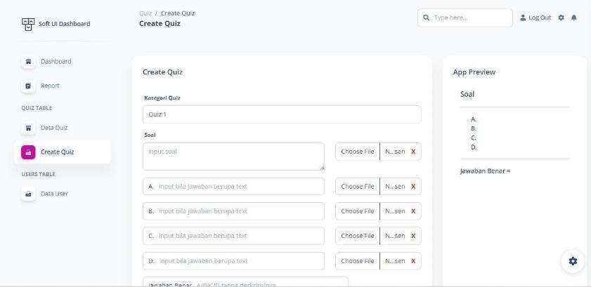

Gambar 51. Create Quis

Pada gambar 51 merupakan tampilan dari create kuis yang fungsinya untuk memperbaharui kuis dari games edukatif.

## Data Kuis

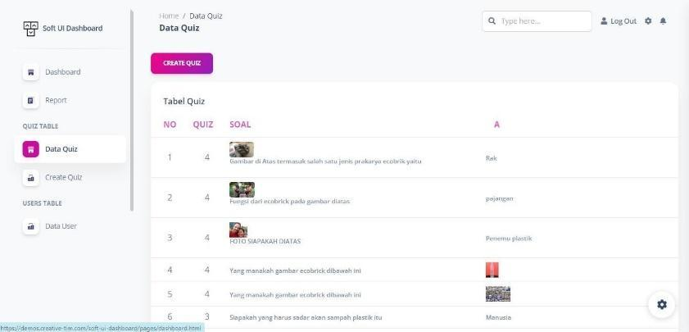 Gambar 52. Data Quis

Pada gambar 52 merupakan tampilan dari data quis, dimana data-data dari soal dan jawaban yang benar akan ditampilkan pada fitur ini.

## Data User

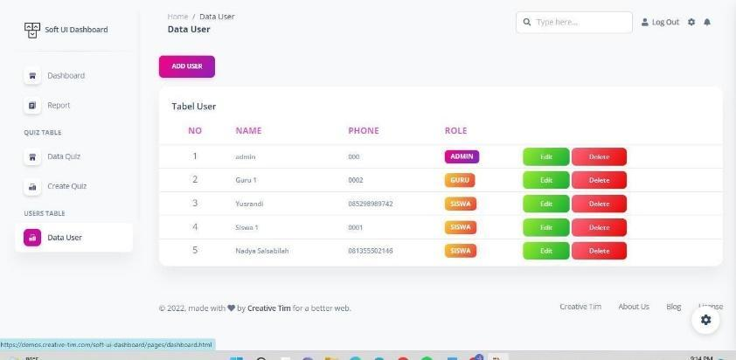

Gambar 53. Data User

Untuk membuat akun melalui admin, tekan tombol add user pada menu Data User.

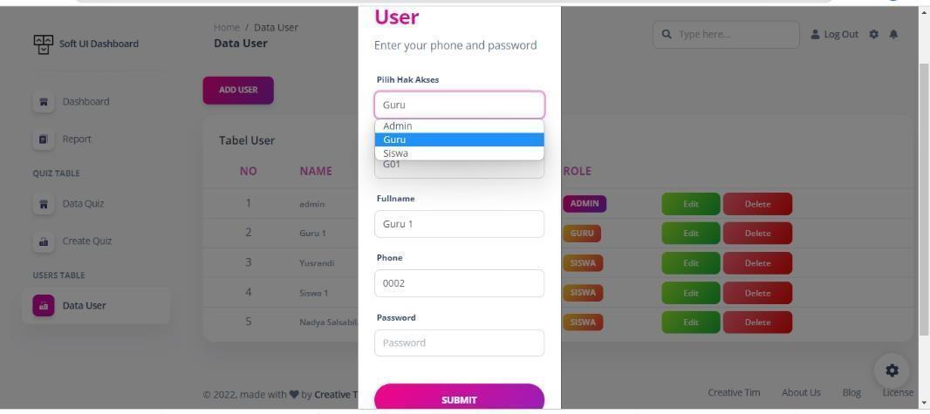

Gambar 54. Buat Akun User

Setelah menekan add user, akan muncul tampilan seperti pada gambar 54. Untuk membuat akun, terlebih dahulu memilih hak akses apa yang diinginkan seperti guru, siswa atau admin. Setelah itu mengisi data seperti nama lengkap, nomor telepon dan password.

# DAFTAR PUSTAKA

Suminto, S. 2017. Ecobrick: Solusi Cerdas dan Kreatif untuk Mengatasi Sampah Plastik. Productum: Jurnal Desain Produk (Pengetahuan dan Perancangan Produk). 3(1), pp. 26–34.

Pramana, H. W. (2020). Rancang Bangun Aplikasi Fitness Berbasis Android (Studi Kasus: Popeye Gym Suwaan). E-Journal Teknik Informatika, 1–10. <http://repo.unsrat.ac.id/2913/1/Jurnal_KlaudioKoloay_13021106159.pdf>

Huda, A. H. (2013). 24 Jam Pintar Pemrograman Android. Yogyakarta:

Utomo, L., & Wahyudi, F. (2020). Perancangan Aplikasi Buku Pintar Ibu dan Bayi Berbasis Android (Studi Kasus : Puskesmas Janti Kota Malang). Jurnal Teknologi Dan Manajemen Informatika, 6(2), 74–80. https://doi.org/10.26905/jtmi.v6i2.5069

Imron, M. 2019. Ecobricks. URL: https://zerowaste.id/manajemensampah/ecobricks/. Diakses pada tanggal 20 Maret 2022

Widiyasari, R., Zulfitria, & Fakhirah, S. (2021). Pemanfaatan Sampah Plastik Dengan Metode Ecobrick Sebagai Upaya Mengurangi Limbah Plastik. Seminar Nasional Pengabdian Masyarakat LPPM UMJ, 1–10.

Istirokhatun, T., & Nugraha, W. D. (2019). Pelatihan Pembuatan Ecobricks sebagai Pengelolaan Sampah Plastik di Rt 01 Rw 05, Kelurahan Kramas, Kecamatan Tembalang, Semarang. Jurnal Pasopati “Pengabdian Masyarakat Dan Inovasi Pengembangan Teknologi,” 1(2), 85–90. https://ejournal2.undip.ac.id/index.php/pasopati/article/view/5549%0Ahttps://ejournal2.undip.ac.id/index.php/pasopati/article/download/5549/3111

# BIOGRAFI PENULIS

Andi Syahrizal Al Azahra lahir di Sengkang Sulawesi Selatan pada tanggal 02 Oktober 2001. Merupakan mahasiswa Universitas Muslim Indonesia Program Studi Teknik Informatika Fakultas Ilmu Komputer Angkatan 2019. Penulis meraih Pendanaan pada Kegiatan Program Kreativitas Mahasiswa (PKM) tingkat Nasional yang diselenggarakan oleh KEMENDIKBUDRISTEK RI pada tahun 2022 dengan judul “Inovasi Media Edukatif Digital Agent Ecobrick pada Siswa SD Inpres Tamamaung 2 Kota Makassar dalam Pengolahan Craftsmanship Limbah Plastik Berbasis Mobile.” Narahubung email: [prajurit5639@gmail.com](mailto:prajurit5639@gmail.com) 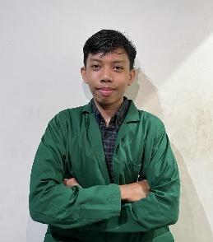

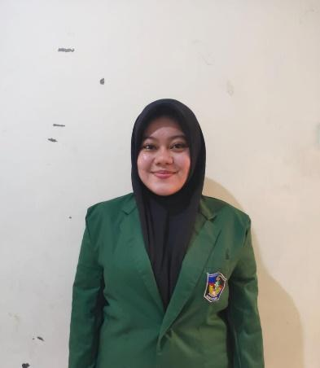Nadya Salsabilah Lahir di Makassar, Sulawesi Selatan pada tanggal 18 Juni 2002. Merupakan mahasiswa Universitas Muslim Indonesia Program Studi Teknik Informatika Fakultas Ilmu Komputer Angkatan 2021. Penulis adalah salah satu anggota dari Unit Kegiatan Mahasiswa Bulutangkis Universitas Muslim Indonesia. Penulis meraih Pendanaan pada Kegiatan Program Kreativitas Mahasiswa (PKM) tingkat Nasional yang diselenggarakan oleh KEMENDIKBUDRISTEK RI pada tahun 2022 dengan judul “Inovasi Media Edukatif Digital Agent Ecobrick pada Siswa SD Inpres Tamamaung 2 Kota Makassar dalam Pengolahan Craftsmanship Limbah Plastik Berbasis Mobile.” Narahubung email: [nadyasalsabilah18@gmail.com](mailto:nadyasalsabilah18@gmail.com)

Risda Yanti Lahir di Kolaka Utara, Sulawesi Tenggara pada tanggal 29 Oktober 2001. merupakan mahasiswa angkatan 2020 dari Program Studi Ilmu Komunikasi Fakultas Sastra Universitas Muslim Indonesia. Penulis adalah anggota dari bidang Sumber Daya Manusia pada Himpunan Mahasiswa Ilmu Komunikasi Universitas Muslim Indonesia Periode 2022/2023. Penulis meraih Pendanaan pada Kegiatan Program Kreativitas Mahasiswa (PKM) tingkat Nasional yang diselenggarakan oleh KEMENDIKBUDRISTEK RI pada tahun 2022 dengan judul “Inovasi Media Edukatif Digital Agent Ecobrick pada Siswa SD Inpres Tamamaung 2 Kota Makassar dalam Pengolahan Craftsmanship Limbah Plastik Berbasis Mobile.” Narahubung email: [risdayyy@gmail.com](mailto:risdayyy@gmail.com) 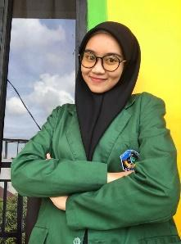

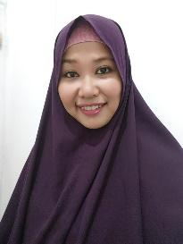Ir. St. Hajrah Mansyur, S.Kom., M.Cs., MTA. Lahir di Ujung Pandang, 19 Januari 1985. Menempuh jenjang pendidikan S1 pada program Studi Teknik Informatika Fakultas Imu Komputer Ilmu Komputer Universitas Muslim Indonesia tahun 2002, S2 pada program pascasarjana prodi Ilmu Komputer, Universitas Gadjah Mada tahun 2010. Sekarang sedang menempuh Studi S3 di prodii Computer Science, Faculty of Computing and Informatics Universiti Malaysia Sabah. Pengalaman kerja sebagai Dosen tetap pada Fakultas Ilmu Komputer Universitas Muslim Indonesia mulai tahun 2007 hingga sekarang. Saat ini penulis aktif mendampingi mahasiswa dalam berbagai event seperti Program Kreativitas Mahasiswa (PKM), Kegiatan Bisnis Management Mahasiswa Indonesia (KBMI), dan sebagai koordinator perguruan tinggi pada program Kampus Mengajar (KM), Magang dan Studi Independent Bersertifikat (MSIB), dan Program Pertukaran Mahasiswa (PPM) yang merupakan kegiatan Merdeka Belajar Kampus Merdeka (MBKM) yang dilaksanakan oleh Kementerian Pendidikan, Kebudayaan, Riset, dan eknologi.

